ГОСТ 21924.2-84

УДК 625.874.07-413:006.354 Группа Ж33

ГОСУДАРСТВЕННЫЙ СТАНДАРТ СОЮЗА ССР

ПЛИТЫ ЖЕЛЕЗОБЕТОННЫЕ C НЕНАПРЯГАЕМОЙ АРМАТУРОЙ
ДЛЯ ПОКРЫТИЙ ГОРОДСКИХ ДОРОГ

Конструкция и размеры

Reinforced concrete slabs of unstressed
fittings for рavements of city roads.
Structure and dimensions

ОKП 58 4621
Дата введения 1985-01-01

УТВЕРЖДЕН И ВВЕДЕН В ДЕЙСТВИЕ Постановлением Государственного комитета СССР по делам строительства от 30 сентября 1983 г. № 210

ПЕРЕИЗДАНИЕ. Декабрь 1985 г.

ВНЕСЕНО Изменение N 1, утвержденное постановлением Госстроя СССР от 28.12.87 № 303, введенное в действие с 01.04.88 и опубликованное в ИУС № 5 1988 г.

1. Настоящий стандарт распространяется на железобетонные плиты с ненапрягаемой арматурой, изготовляемые из тяжелого бетона и предназначенные для устройства покрытий постоянных и временных городских дорог под автомобильную нагрузку H-30 и H-10, и устанавливает конструкцию этих плит.
Плиты применяют для дорог в районах с расчетной температурой наружного воздуха (средней наиболее холодной пятидневки района строительства по СHиП 2.01.01-82) до минус 40°С включ.
При применении плит в климатическом районе IVА должны учитываться дополнительные требования СHиП 2.03.01-84 к конструкциям, предназначенным для эксплуатации в этих условиях.
Допускается применение данных плит для дорог в районах с расчетной температурой наружного воздуха ниже минус 40°С при соблюдении требований, предъявляемых СHиП 2.03.01-84 к конструкциям, предназначенным для эксплуатации в этих условиях.
(Измененная редакция, Изм. N 1).
2. Форма и основные параметры плит - по ГОСТ 21924.0-84.
3. Технические показатели плит приведены в табл. 1.
4. Плиты должны удовлетворять всем требованиям ГОСТ 21924.0-84 и настоящего стандарта.
5. Армирование плит должно соответствовать приведенному на черт.1-7.
Армирование плит термомеханически упрочненной арматурной сталью класса Ат-IIIC по ГОСТ 10884-81 аналогично армированию арматурной сталью класса А-III по ГОСТ 5781-82.
Примечание. Допускается применение для фиксации арматурных сеток вместо элементов К1-К10 и Ф1 фиксаторов других типов, которые без увеличения расхода стали на плиту обеспечивают фиксацию арматуры согласно требованиям данного стандарта при исключении выхода металла на лицевую поверхность плиты в пределах защитного слоя бетона.
(Измененная редакция, Изм. N 1).
6. Спецификация арматурных и монтажно-стыковых элементов приведена в табл. 2, выборка арматурной стали для их изготовления на одну плиту - в табл. 3.
7. Форма и размеры арматурных и монтажно-стыковых элементов - по ГОСТ 21924.3-84.
8. Значения контрольной нагрузки (без учета собственного веса плиты) для испытания плит по прочности и трещиностойкости приведены в табл. 4.
9. Контрольная ширина раскрытия трещин при испытании плит по трещиностойкости не должна превышать 0,2 мм.

Таблица 1

 |  |  |  | Расход материалов
Марка плиты | Класс бетона по прочности на | Марка бетона по прочности на | Площадь  постели, | Бетон на плиту, | Сталь, кг
 | сжатие | растяжение при изгибе | м ² | м ² | на плиту | на 1 м²  постели
1 | 2 | 3 | 4 | 5 | 6 | 7
1П35.28-30 | В30 |  |  |  | 113,92 | 11,87
2П35.28-30 | В22,5 |  | 9,6 | 1,63
1П35.28-10 | В30 |  |  |  | 79,36 | 8,27
2П35.28-10 | В22,5
1П30.18-30 | В30 |  |  |  | 66,26 | 12,74
2П30.18-30 | В22,5 |  | 5,2 | 0,88 | 46,48 | 8,94
1П30.18-10 | В30
2П30.18-10 | В22,5 |  |  |  | 37,24 | 7,16
1П18.18-30 | В30 |  |  |  | 46,94 | 15,65
2П18.18-30 | В22,5 |  | 3,0 | 0,48 | 33,80 | 11,27
1П18.18-10 | В30
2П18.18-10 | В22,5 |  |  |  | 23,02 | 7,67
1П18.15-30 | В30 |  |  |  | 35,12 | 13,51
2П18.15-30 | В22,5 |  | 2,6 | 0,41 | 24,88 | 9,57
1П18.15-10 | В30
2П18.15-10 | В22,5 | 50 |  |  | 20,26 | 7,79
1ПББ35.20-30 |  |  | 7,8 | 1,35 | 100,43 | 12,88
1ПББ35.20-10 | В30 |  |  |  | 71,27 | 9,14
1ПТ35-30 |  |  |  |  | 79,75 | 13,07
2ПТ35-30 | В22,5 |  | 6,1 | 1,03
1ПТ35-10 | В30 |  |  |  | 56,58 | 9,28
2ПТ35-10 | В22,5
1ПШ13-30 |  |  |  | 0,72
1ПШД13-30 |  |  | 4,0 | 0,76 | 25,22 | 6,30
1ПШП13-30 |  |  |  | 0,77
1ПШ12-30 |  |  |  | 0,63
1ПШД12-30 | В30 |  | 3,5 | 0,66 | 24,02 | 6,86
1ПШП12-30 |  |  |  | 0,67
1ДПШ13-30 |  |  | 2,0 | 0,36 | 16,25 | 8,12
1ДПШ12-30 |  |  | 1,7 | 0,31 | 15,48 | 9,10
1ППШ13-30 |  |  | 2,0 | 0,36 | 16,60 | 8,30
1ППШ12-30 |  |  | 1,7 | 0,31 | 15,83 | 9,31

Плиты П35, П30.18, П18.18 и П18.15
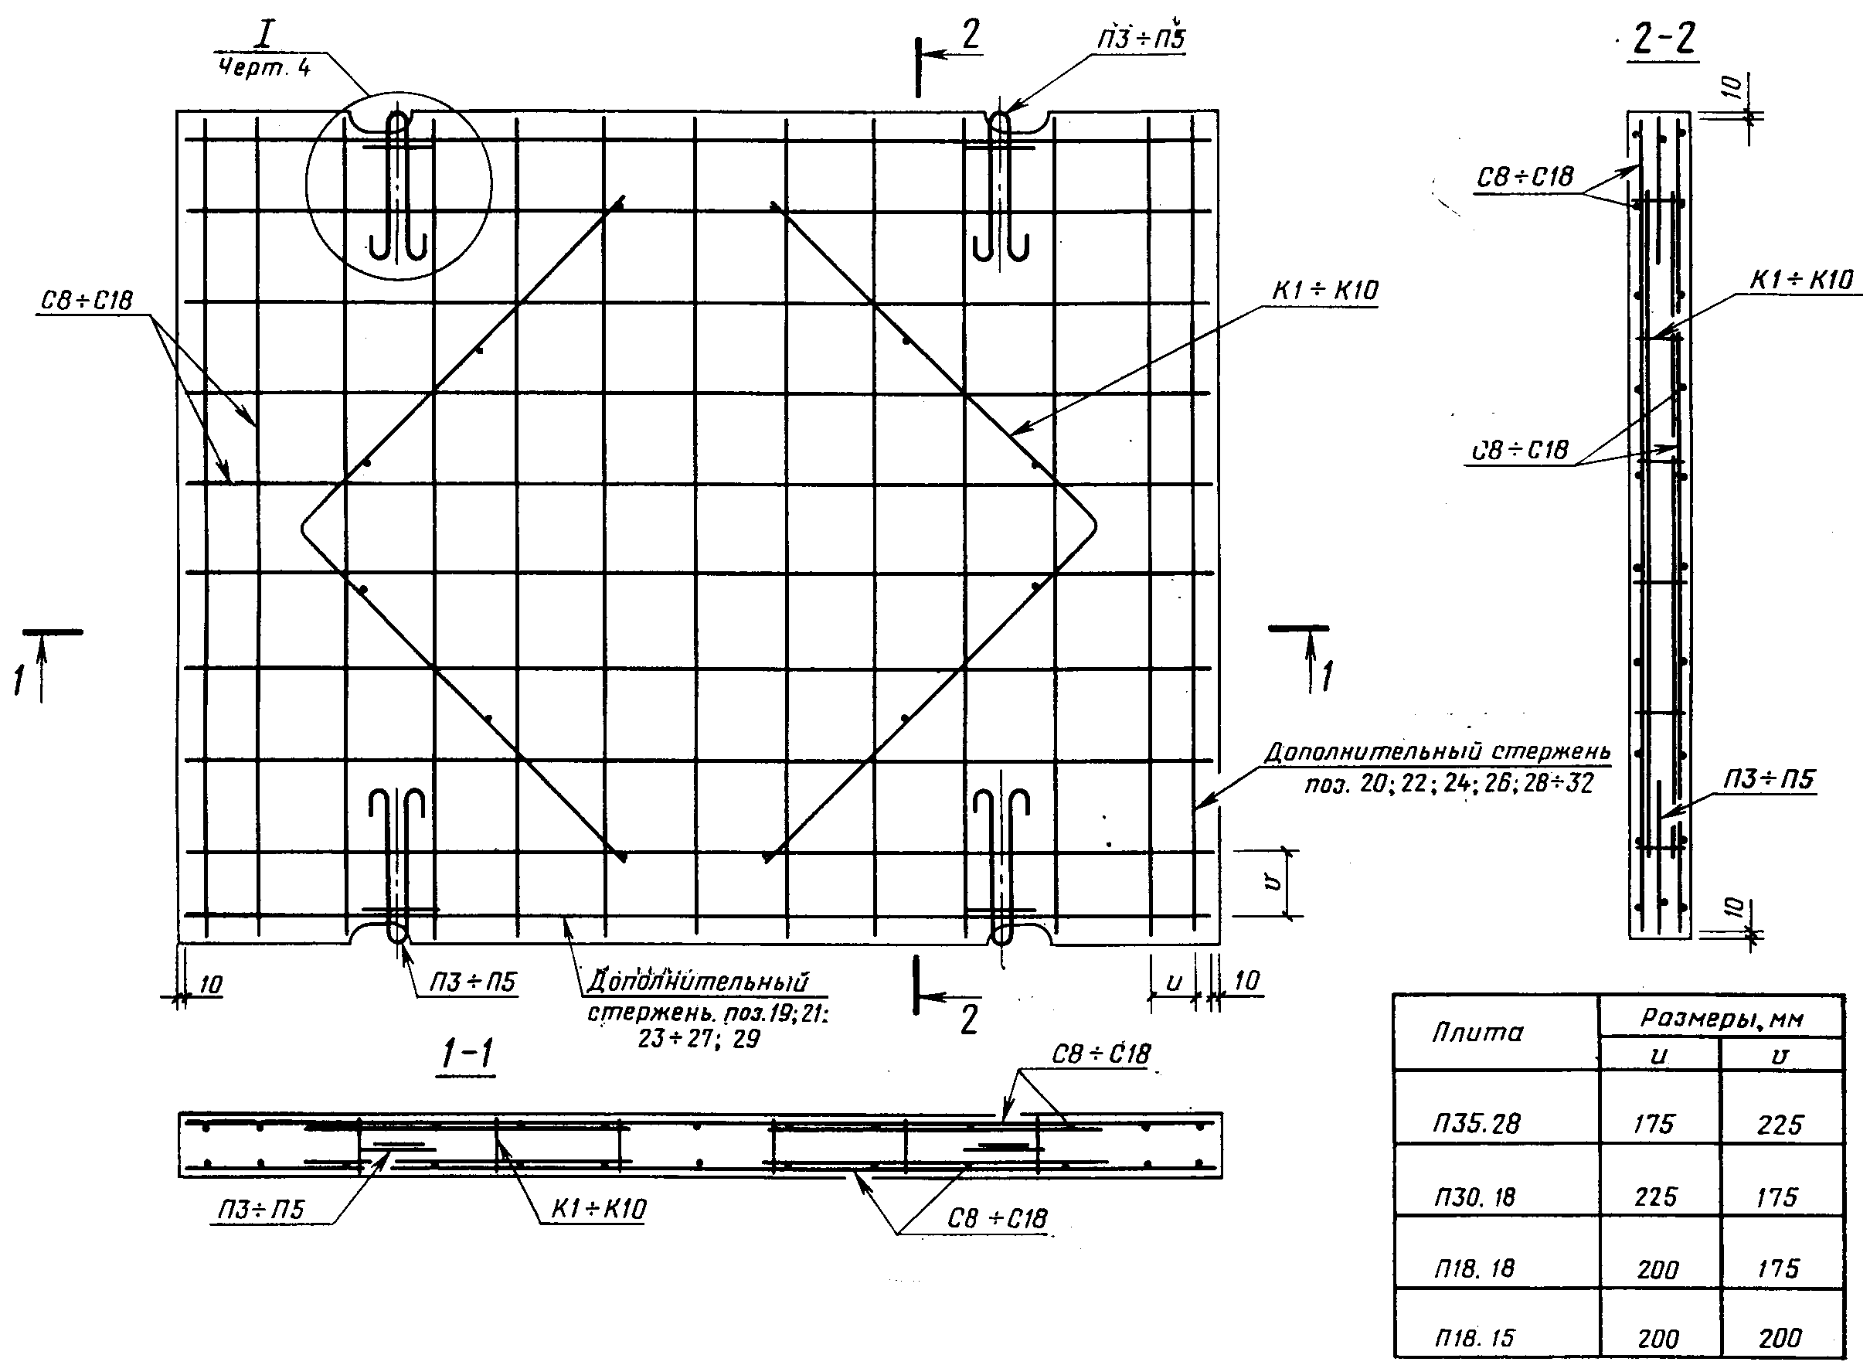
Черт. 1
Плита ПББ35.20
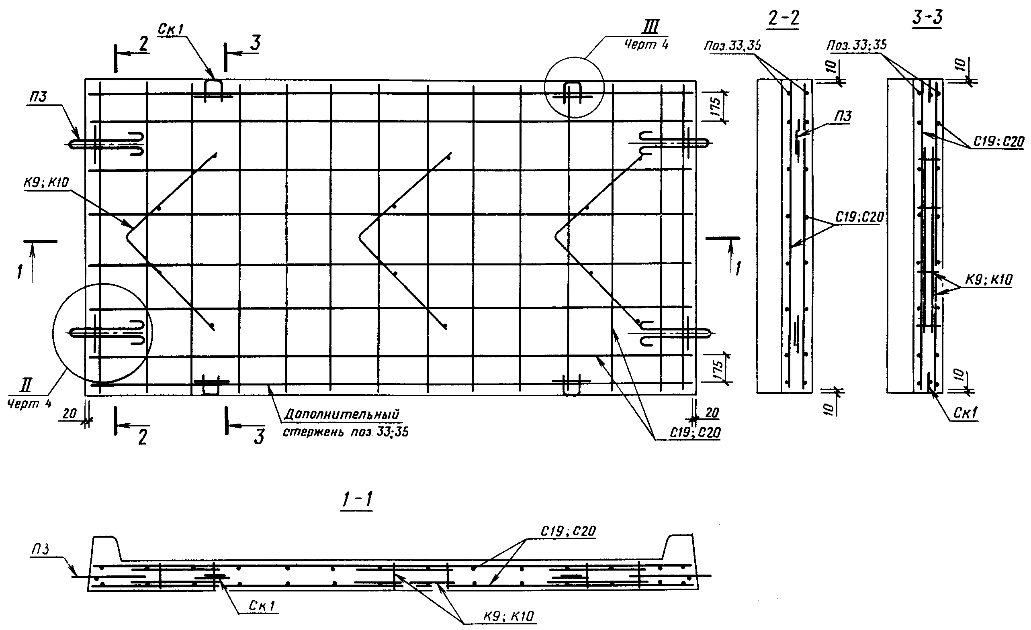Черт. 2
Плита ПТ35
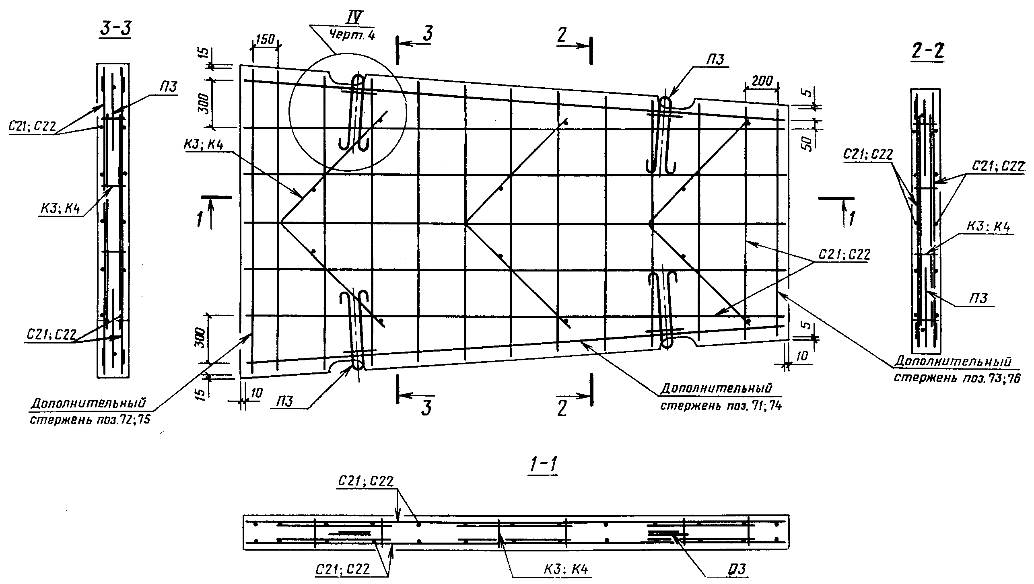
Черт. 3
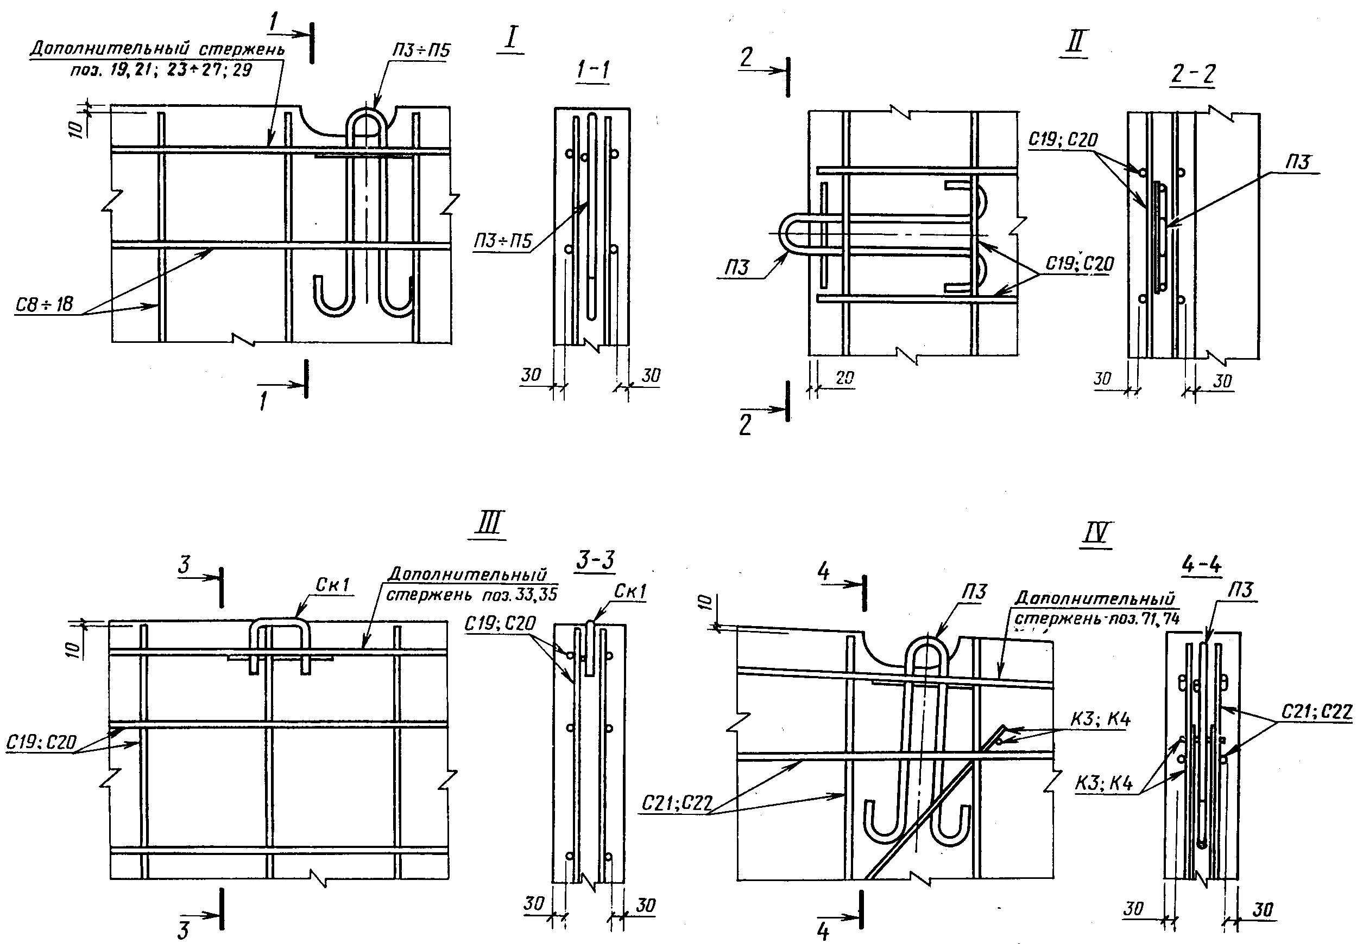
Черт. 4
Плиты ПШ13, ПШ12, ПШД13, ПШД12, ПШП13 и ПШП12
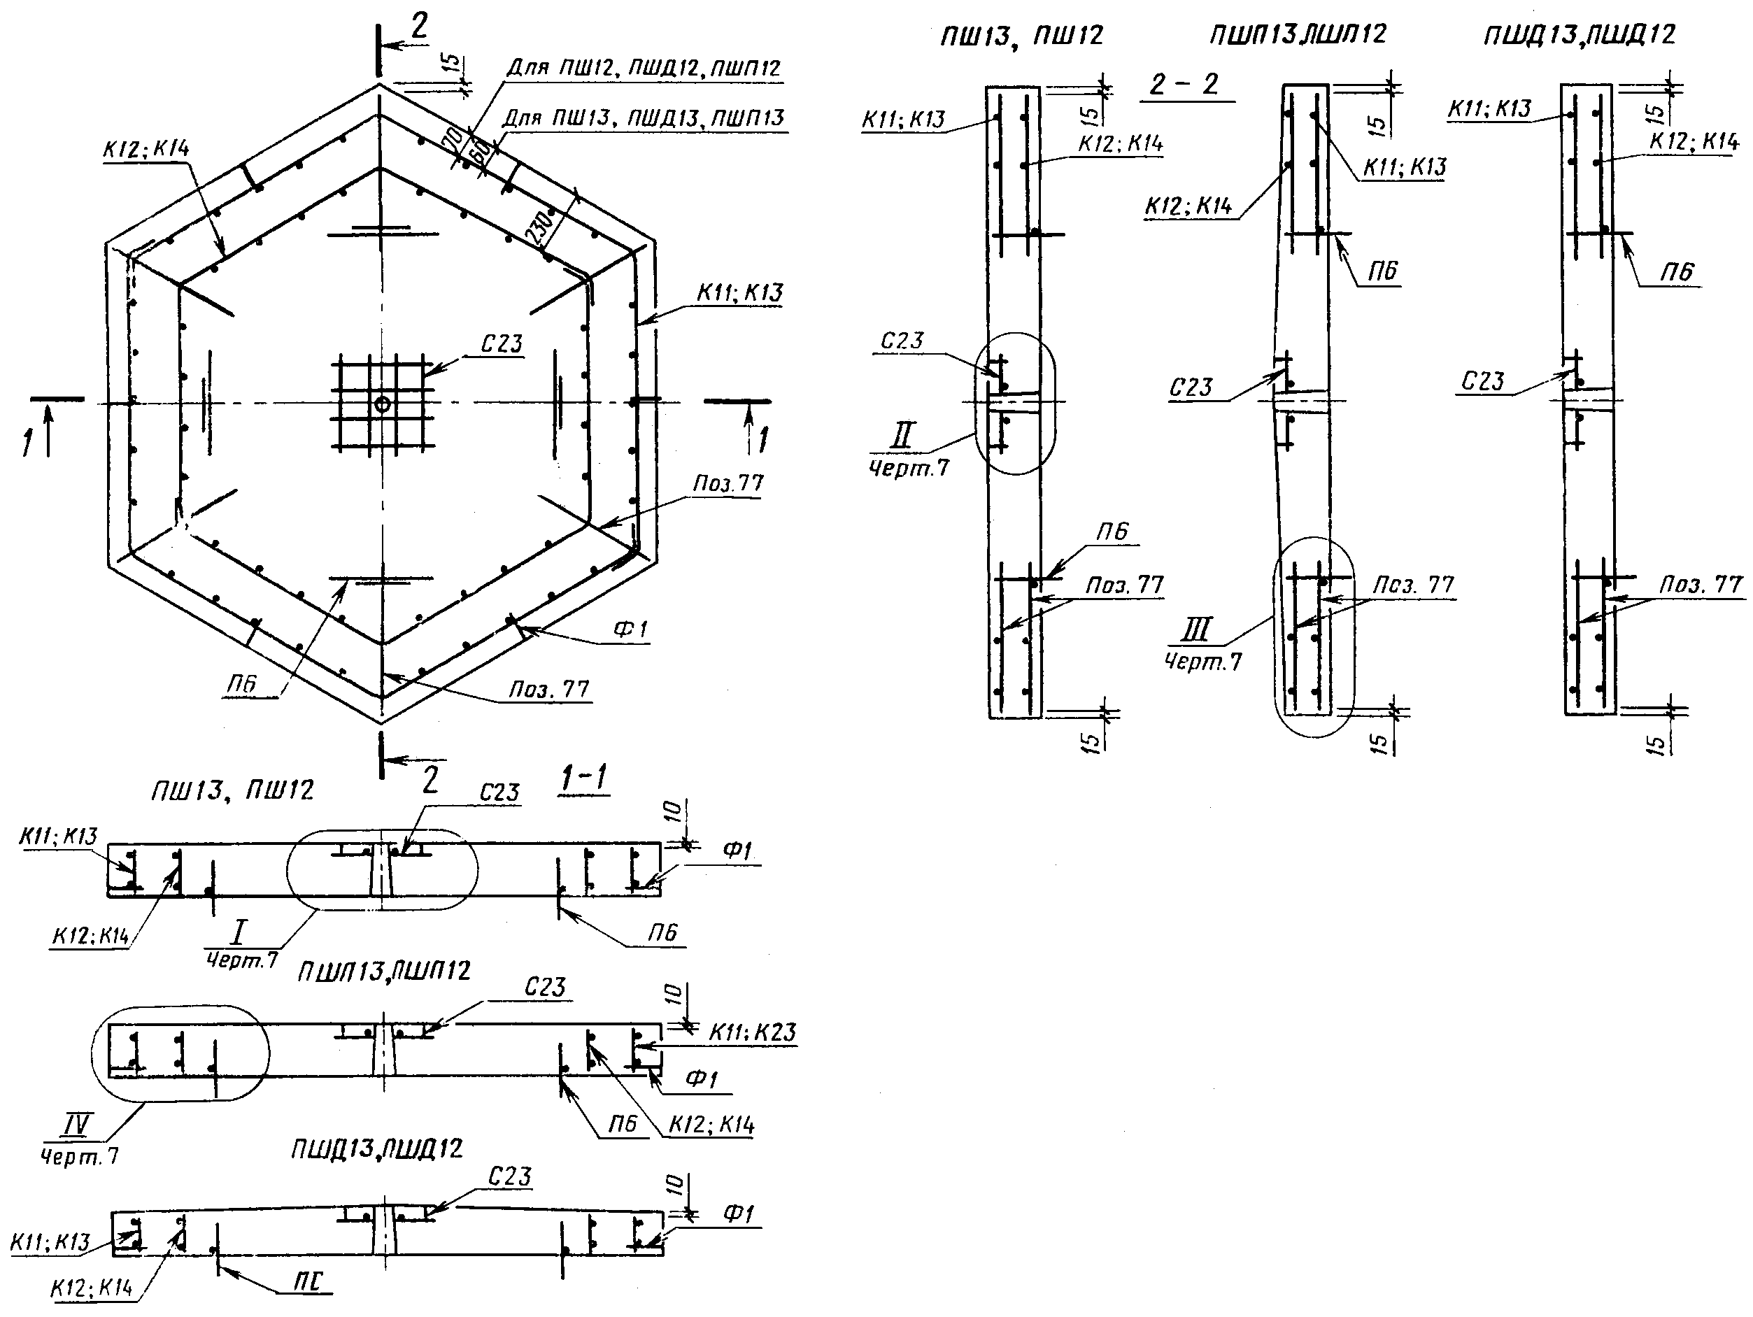
Черт. 5

Плиты ДПШ13 и ДПШ12
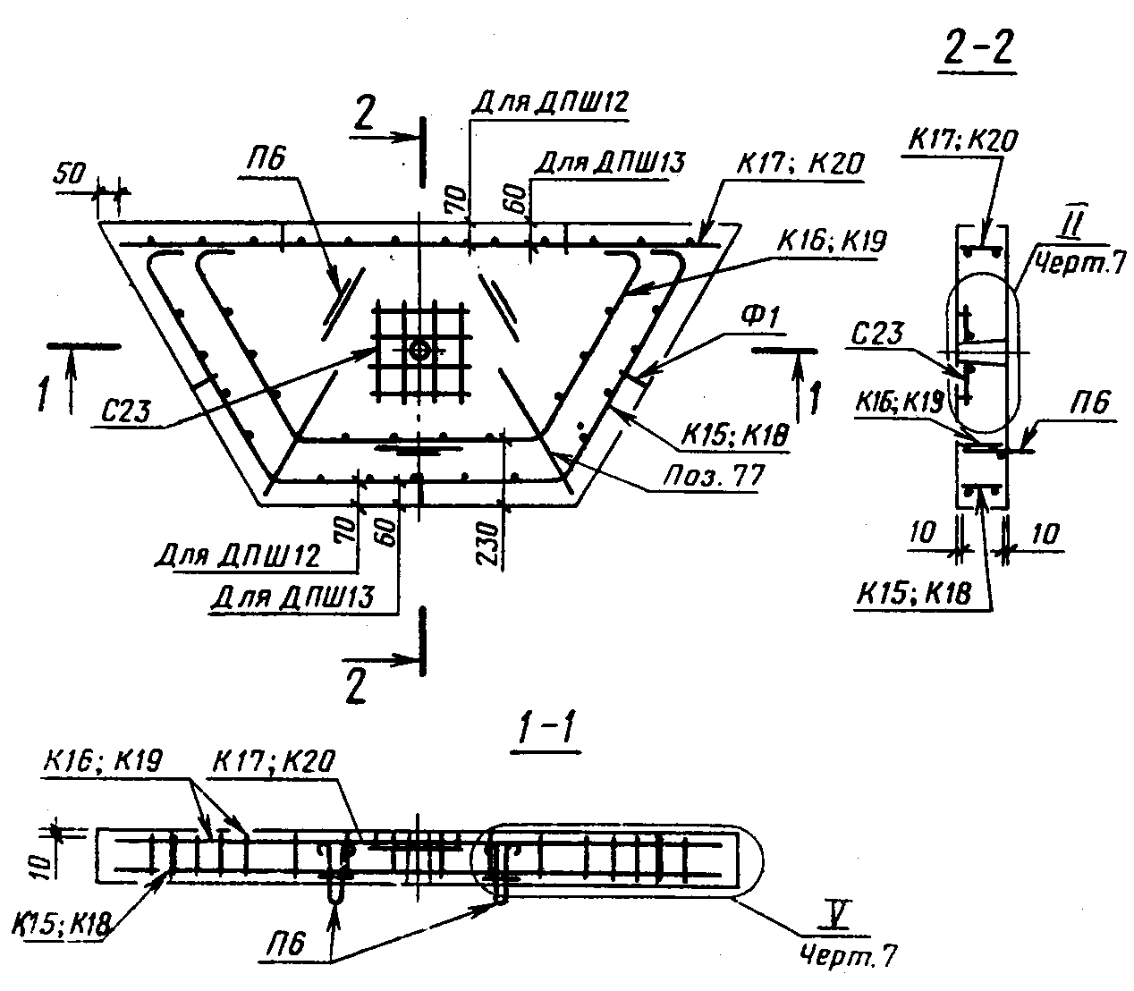

Плиты ППШ13 и ППШ12
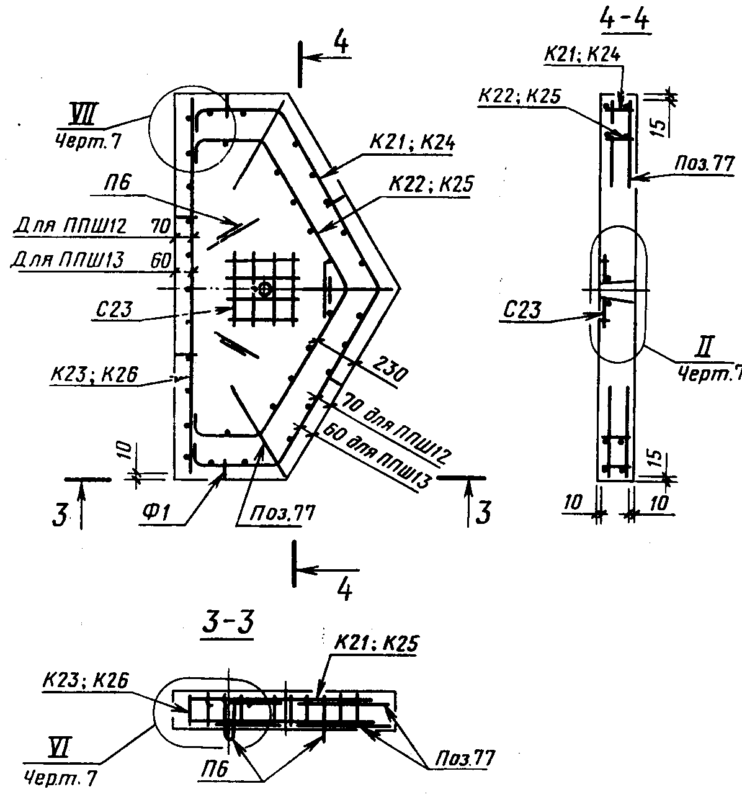
Черт. 6

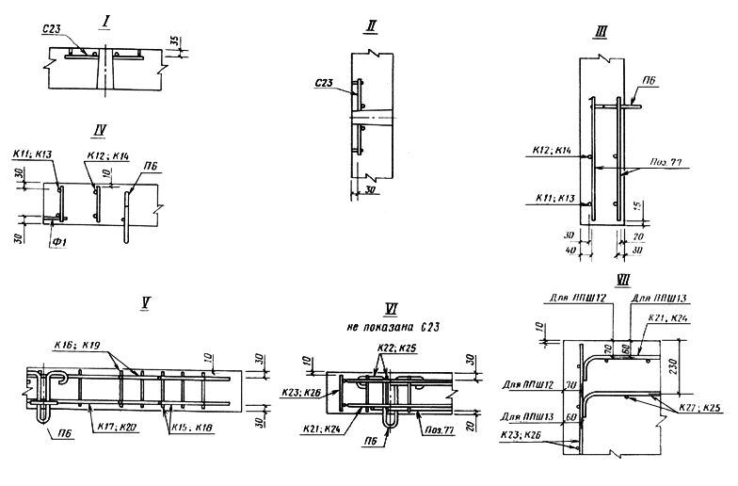
Черт. 7

Таблица 2

Марка плиты | Арматурные сетки |  |  | Арматурные каркасы |  | Монтажные петли |  | Скобы |  | Фиксаторы |  | Отдельные стержни
 | Марка | Число | Марка |  | Число | Марка | Число | Марка | Число | Марка | Число | Позиция | Число
1 | 2 | 3 | 4 |  | 5 | 6 | 7 | 8 | 9 | 10 | 11 | 12 | 13
1П35.28-30  2П35.28-30 | С8 |  | K1 |  |  | П3 |  |  |  |  |  | 19  20
1П35.28-10  2П35.28-10 | С9 |  | K2 |  |  |  |  |  |  |  |  | 21  22
1П30.18-30 | С10 |  | K3 |  |  |  |  |  |  |  |  | 23  24 | 4
2П30.18-30  1П30.18-10 | С11 |  | K4 |  |  | П4 |  |  |  |  |  | 25  26
2П30.18-10 | С12 |  | K5 |  | 2 |  |  |  |  |  |  | 27  28
1П18.18-30 | С13 |  | K6 |  |  |  |  |  |  |  |  | 29
2П18.18-30  1П18.18-10 | С14 | 2 | K7 |  |  |  |  |  |  |  |  | 24 | 8
2П18.18-10 | С15 |  | K8 |  |  |  |  |  |  |  |  | 26
1П18.15-30 | С16 |  | K9 |  |  | П5 |  |  |  |  |  | 29  30
2П18.15-30  1П18.15-10 | С17 |  | K10 |  |  |  | 4 |  |  |  |  | 24  31
2П18.15-10 | С18 |  | K8 |  |  |  |  |  |  |  |  | 26  32 | 4
1ПББ35.20-30 | С19 |  | K9 |  |  |  |  | Ск1 | 4 |  |  | 33
1ПББ35.20-10 | С20 |  | K10 |  |  |  |  |  |  |  |  | 35
1ПТ35-30  2ПТ35-30 | С21 |  | K3 |  | 3 | П3 |  |  |  |  |  | 71
 |  |  |  |  |  |  |  |  |  |  |  | 72  73 | 2
1ПТ35-10  2ПТ35-10 | С22 |  | K4 |  |  |  |  |  |  |  |  | 74 | 4
 |  |  |  |  |  |  |  |  |  |  |  | 75  76 | 2
1ПШ13-30,  1ПШД13-30,  1ПШП13-30 |  |  | K11, K12 |  | 2 |  |  |  |  |  | 6 |  | 12
1ПШ12-30,  1ПШД12-30,  1ПШП12-30 |  |  | K13, K14
1ДПШ13-30 | С23 | 1 | K15,K16,  K17 |  |  | П6 |  |  |  | Ф1 | 5 | 77 | 4
1ДПШ12-30 |  |  | K18, K19,  K20 |  | 1 |  | 3
1ППШ-13-30 |  |  | K21,K22,  K23 |  |  |  |  |  |  |  | 6 |  | 6
1ППШ12-30 |  |  | K24, K25,  K26

Таблица 3
Левая часть
кг
 | Арматурная сталь по ГОСТ 5781-82
Марка плиты | Kласс А-III |  |  |  | Kласс А-I
 | Диаметр,мм |  |  | Итого | Диаметр,мм |  |  |  |  | Итого
 | 8 | 10 | 12 |  | 8 | 10 | 12 | 14 | 16
1П35.28-30,  2П35.28-30 | - | 43,78 | 61,80 | 105,58 | - | 0,60 | - | 6,08 | - | 6,68
1П35.28-10,  2П35.28-10 | 28,04 | 42,96 | - | 71,00 | - | 0,60 | - | 6,08 | - | 6,68
1П30.18-30 | - | 23,50 | 37,06 | 60,56 | - | 0,60 | 3,76 | - | - | 4,36
2П30.18-30,  1П30.18-10 | 15,02 | 25,74 | - | 40,76 | - | 0,60 | 3,76 | - | - | 4,36
2П30.18-10 | 16,50 | - | - | 16,50 | 15,02 | 0,60 | 3,76 | - | - | 19,38
1П18.18-30 | - | - | 43,04 | 43,04 | - | 2,88 | - | - | - | 2,88
2П18.18-30,  1П18.18-10 | - | 29,90 | - | 29,90 | - | 2,88 | - | - | - | 2,88
2П18.18-10 | 19,10 | - | - | 19,10 | - | 2,88 | - | - | - | 2,88
1П18.15-30 | - | 12,78 | 18,44 | 31,22 | - | 2,88 | - | - | - | 2,88
2П18.15-30,  1П18.15-10 | 8,16 | 12,82 | - | 20,98 | - | 2,88 | - | - | - | 2,88
2П18.15-10 | 8,18 | - | - | 8,18 | 8,16 | 2,88 | - | - | - | 11,04
1ПББ35.20-30 | - | 34,20 | 55,14 | 89,34 | - | 1,20 | - | 6,08 | 2,28 | 9,56
1ПББ35.20-10 | 21,90 | 38,28 | - | 60,18 | - | 1,20 | - | 6,08 | 2,28 | 9,56
1ПТ35-30,  2ПТ35-30 | - | 27,76 | 43,30 | 71,06 | - | 0,60 | - | 6,08 | - | 6,68
1ПТ35-10,  2ПТ35-10 | 17,78 | 30,08 | - | 47,86 | - | 0,60 | - | 6,08 | - | 6,68
1ПШ13-30,  1ПШД13-30,  1ПШП13-30 | - | 21,34 | - | 21,34 | - | 2,88 | - | - | - | 2,88
1ПШ12-30,  1ПШД12-30,  1ПШП12-30 | - | 20,14 | - | 20,14 | - | 2,88 | - | - | - | 2,88
1ДПШ13-30 | - | 13,32 | - | 13,32 | - | 2,16 | - | - | - | 2,16
1ДПШ12-30 | - | 12,55 | - | 12,55 | - | 2,16 | - | - | - | 2,16
1ППШ13-30 | - | 13,72 | - | 13,72 | - | 2,16 | - | - | - | 2,16
1ППШ12-30 | - | 12,95 | - | 12,95 | - | 2,16 | - | - | - | 2,16

Таблица 3
Правая часть
мм
 | Арматурная сталь по ГОСТ 6727-80
Марка плиты | Kласс Вр-I |  |  | Всего
 | Диаметр,мм |  | Итого
 | 4 | 5
1П35.28-30,  2П35.28-30 | - | 1,66 | 1,66 | 113,92
1П35.28-10,  2П35.28-10 | - | 1,68 | 1,68 | 79,36
1П30.18-30 | - | 1,34 | 1,34 | 66,26
2П30.18-30,  1П30.18-10 | - | 1,36 | 1,36 | 46,48
2П30.18-10 | - | 1,36 | 1,36 | 37,24
1П18.18-30 | - | 1,02 | 1,02 | 46,94
2П18.18-30,  1П18.18-10 | - | 1,02 | 1,02 | 33,80
2П18.18-10 | - | 1,04 | 1,04 | 23,02
1П18.15-30 | - | 1,02 | 1,02 | 35,12
2П18.15-30,  1П18.15-10 | - | 1,02 | 1,02 | 24,88
2П18.15-10 | - | 1,04 | 1,04 | 20,26
1ПББ35.20-30 | - | 1,53 | 1,53 | 100,43
1ПББ35.20-10 | - | 1,53 | 1,53 | 71,27
1ПТ35-30,  2ПТ35-30 | - | 2,01 | 2,01 | 79,75
1ПТ35-10,  2ПТ35-10 | - | 2,04 | 2,04 | 56,58
1ПШ13-30,  1ПШД13-30,  1ПШП13-30 | 1,00 | - | 1,00 | 25,22
1ПШ12-30,  1ПШД12-30,  1ПШП12-30 | 1,00 | - | 1,00 | 24,02
1ДПШ13-30 | 0,77 | - | 0,77 | 16,25
1ДПШ12-30 | 0,77 | - | 0,77 | 15,48
1ППШ13-30 | 0,72 | - | 0,72 | 16,60
1ППШ12-30 | 0,72 | - | 0,72 | 15,83

Примечание. При применении арматурной стали класса Ат-IIIC ее диаметр и расход следует принимать одинаковыми с арматурной сталью класса А-III.
(Измененная редакция, Изм. N 1).
Таблица 4

Марка плиты | Контрольная нагрузка (без учета собственного веса плиты), кH (тс), при испытании плит
 | по прочности | по трещиностойкости
1П35.28-30 | 115,6 (11,8) | 63,7 (6,5)
2П35.28-30 | 113,7 (11,6) | 62,7 (6,4)
1П35.28-10 | 67,6 (6,9) | 37,2 (3,8)
2П35.28-10 | 66,6 (6,8) | 37,2 (3,8)
1П30.18-30 | 107,8 (11,0) | 59,8 (6,1)
2П30.18-30 | 68,6 (7,0) | 37,2 (3,8)
1П30.18-10 | 69,6 (7,1) | 38,2 (3,9)
2П30.18-10 | 33,3 (3,4) | 18,6 (1,9)
1П18.18-30 | 184,2 (18,8) | 100,9(10,3)
2П18.18-30 | 128,4 (13,1) | 70,6 (7,2)
1П18.18-10 | 129,4 (13,2) | 71,5 (7,3)
2П18.18-10 | 78,4 (8,0) | 43,1 (4,4)
1П18.15-30 | 179,3 (18,3) | 99,0(10,1)
2П18.15-30 | 122,5 (12,5) | 67,6 (6,9)
1П18.15-10 | 123,5 (12,6) | 67,6 (6,9)
2П18.15-10 | 73,5 (7,5) | 40,2 (4,1)
1ПББ.35.20-30 | 69,6 (7,1) | 38,2 (3,9)
1ПББ.35.20-10 | 38,2 (3,9) | 21,6 (2,2)
1ПТ35-30 | 83,3 (8,5) | 46,1 (4,7)
2ПТ35-30 | 82,3 (8,4) | 45,1 (4,6)
1ПТ35-10 | 50,0 (5,1) | 27,4 (2,8)
2ПТ35-10 | 50,0 (5,1) | 27,4 (2,8)
1ПШ13, 1ПШД13, 1ПШП13 | 94,1 (9,6) | 51,9 (5,3)
1ПШ12, 1ПШД12, 1ПШП12 | 79,4 (8,1) | 44,1 (4,5)

